Социальная выплата предоставляется гражданам за счет краевого и местного бюджетов.
Предоставление субсидий муниципальным образованиям края за счет средств краевого бюджета осуществляется на конкурсной основе.
Для участия в конкурсном отборе муниципальным образованиям края необходимо разработать и принять муниципальную программу развития жилищного строительства, предусматривающую мероприятия по предоставлению социальных выплат гражданам.
Муниципальные районы края и (или) муниципальные образования края самостоятельно принимают решение об участии (неучастии) в конкурсном отборе.

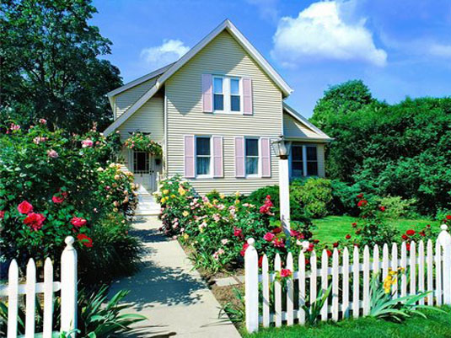

Государственная программа
Хабаровского края "Развитие жилищного строительства в Хабаровском крае", утвержденная постановлением
Правительства Хабаровского края
от 22 июня 2012 г. № 205-пр
(Приложение № 14)

Для получения более подробной
информации об участии в
мероприятии необходимо
обращаться в органы местного
самоуправления по месту
постоянного проживания.

Государственная программа
"Развитие жилищного
строительства в Хабаровском крае"

Предоставление
субсидий
муниципальным
образованиям края на предоставление
социальных выплат гражданам РФ,
проживающим в
сельской местности края, на приобретение (изготовление,
доставку)
строительных
материалов,
конструкций и изделий
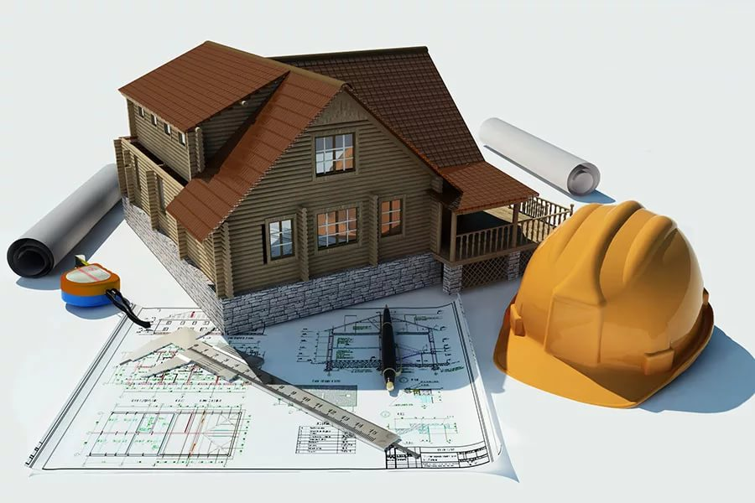
Социальная выплата предоставляются гражданам Российской Федерации, проживающим в сельской местности Хабаровского края, на приобретение (изготовление, доставку) строительных материалов, конструкций и изделий в целях строительства индивидуального жилого дома либо реконструкции существующего индивидуального жилого дома.
К сельской местности края отнесены все населенные пункты края, за исключением: городского округа "Город Хабаровск", городского округа "Город Комсомольск-на-Амуре", городского поселения "Город Амурск", городского поселения "Город Бикин", городского поселения "Город Вяземский", городского поселения "Город Николаевск-на-Амуре", городского поселения "Город Советская Гавань".
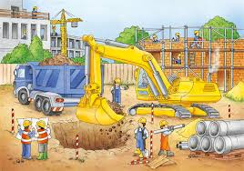
Право на получение социальной выплаты имеет гражданин, проживающий в сельской местности края, нуждающийся в улучшении жилищных условий, в случае, если соблюдаются в совокупности следующие условия:
- наличие гражданства Российской Федерации;
- постоянное проживание и наличие регистрации по месту жительства на территории муниципального образования;
- признание гражданина нуждающимся в жилом помещении (в соответствии со статьей 51 Жилищного кодекса Российской Федерации);
- наличие земельного участка в собственности или по договору аренды.
Размер предоставляемой социальной выплаты не может превышать:
- 500,0 тыс. рублей на реконструкцию существующего индивидуального жилого дома;
- 1,0 млн. рублей на строительство нового индивидуального жилого дома.

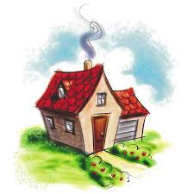
Первоочередным правом на получение социальной выплаты обладают следующие категории граждане, нуждающиеся в улучшении жилищных условий:
- имеющие трех и более несовершеннолетних детей;
- относящиеся к коренным малочисленным народам Севера, Сибири и Дальнего Востока Российской Федерации в соответствии с перечнем коренных малочисленных народов Севера, Сибири и Дальнего Востока Российской Федерации, утвержденным распоряжением Правительства Российской Федерации от 17.04.2006 № 536-р, и постоянно проживающие на территории сельской местности края.
д) документы для признания молодой семьи имеющей достаточные доходы либо иные денежные средства для оплаты, расчетной (средней) стоимости жилья в части, превышающей размер предоставляемой социальной выплаты.

Государственная программа Хабаровского края "Развитие жилищного строительства в Хабаровском крае", утвержденная
постановлением Правительства
Хабаровского края
от 22 июня 2012 г. № 205-пр.

Для получения более подробной информации гражданам необходимо обращаться в органы местного самоуправления по месту жительства либо в отдел государственной поддержки граждан министерства строительства края по адресу:
г. Хабаровск, ул. Запарина, д. 76, каб. 531,
тел: 8 (4212) 32-52-46, 30-44-52, https://minstr.khabkrai.ru.

Государственная программа
"Развитие жилищного
строительства в Хабаровском крае"

Предоставление
молодым семьям
социальных
выплат на
строительство (приобретение) жилого
помещения
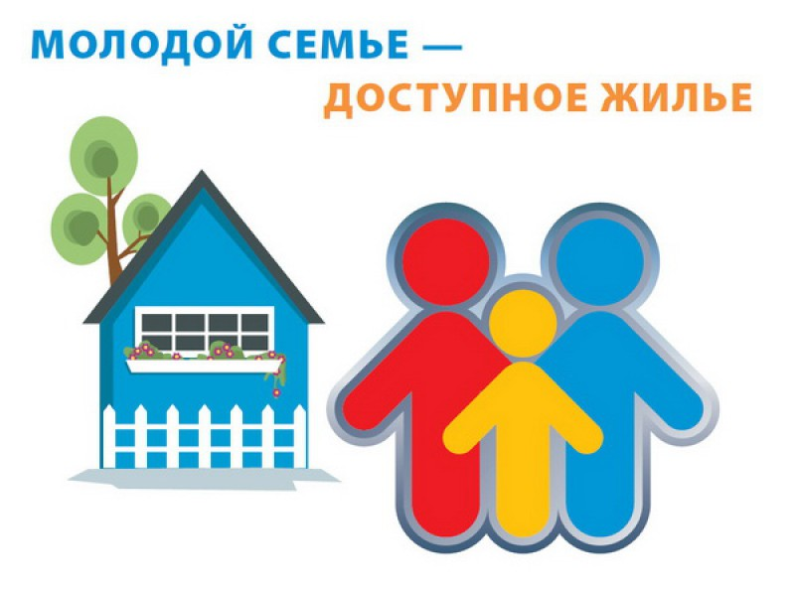
Участником строительства (приобретения) жилья для молодых семей в крае могут быть молодые семьи, признанные нуждающимися в жилом помещении до достижения каждым из супругов либо одним родителем в неполной семье возраста 35 лет (включительно) и в которых возраст хотя бы одного из супругов либо одного родителя в неполной семье не превышает 35 лет на 01 января 2018 г.
Вопросы признания молодой семьи нуждающейся в улучшении жилищных условий входят в компетенцию органов местного самоуправления по постоянному месту жительства молодой семьи;
в) наличие у семьи доходов, позволяющих получить кредит, либо иных денежных средств, достаточных для оплаты расчетной (средней) стоимости жилья в части, превышающей размер предоставляемой социальной выплаты.

Молодым семьям – участникам строительства (приобретения) предоставляется социальная выплата из краевого бюджета в размере не менее:
- 30 % расчетной (средней) стоимости жилья для молодых семей, не имеющих детей;
- 35 % расчетной (средней) стоимости жилья для молодых семей, имеющих детей.
Социальная выплата используется для участия в строительстве жилья, либо строительства индивидуального жилого дома. С 2018 года социальную выплату можно направить на приобретение готового жилья у застройщика.
Молодая семья самостоятельно выбирает жилое помещение исходя из своих территориальных и финансовых предпочтений.
Разницу между стоимостью квартиры и социальной выплатой молодая семья оплачивает самостоятельно, в том числе за счет собственных и (или) заемных кредитных средств.

Для участия в строительстве (приобретении) жилья молодая семья представляет в министерство строительства края, в установленные сроки, следующий перечень документов:
а) заявление на участие в строительстве (приобретении) жилья в 2-х экземплярах;
б) копия документов, удостоверяющих личность каждого члена семьи;
в) копия свидетельства о заключении брака (на неполную семью не распространяется);
г) документ, подтверждающий признание молодой семьи, нуждающейся в улучшении жилищных условий (жилом помещении);

